# KEMENTERIAN PENDIDIKAN, KEBUDAYAAN, RISET, DAN TEKNOLOGI

**UNIVERSITAS PEMBANGUNAN NASIONAL “VETERAN” JAWA TIMUR**

FAKULTAS ILMU KOMPUTER

# Jalan Raya Rungkut Madya, Gunung Anyar, Surabaya, 60294, Telp. 031-8706369

Email: [fasilkom@upnjatim.ac.id,](mailto:fasilkom@upnjatim.ac.id) Phone : 0851-5665-5115, Laman: fasilkom.upnjatim.ac.id

**SURAT REKOMENDASI**

Nomor : 40 / UN63.7 / PJ / 2024

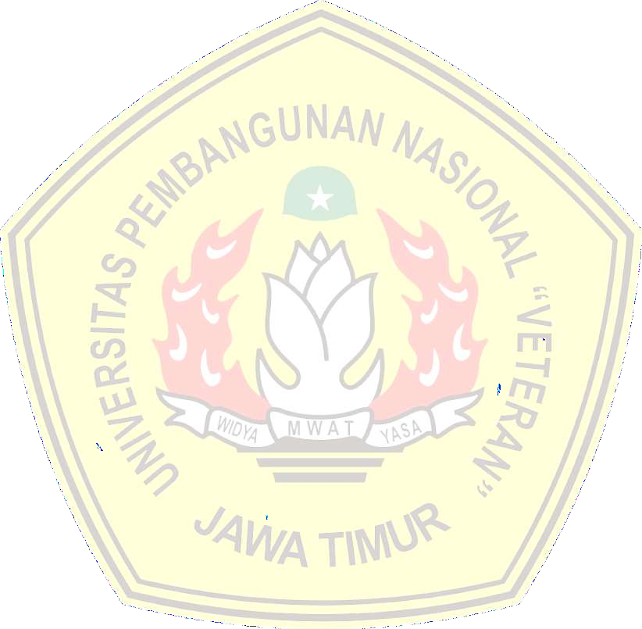

Yang bertanda tangan di bawah ini :

N a m a : Dr. Ir. I Gede Susrama Mas Diyasa, S.T., M.T., IPU

Jabatan : Wakil Dekan I Fakultas Ilmu Komputer

Pangkat / Golongan : Lektor / Gol. XI

NIP : 19700619 2021211009

Dengan ini menyatakan dengan sesungguhnya bahwa :

N a m a : **Dhea Intan Sagita**

N. P. M : **22081010016**

Program Studi : **Informatika**

Fakultas **: Ilmu Komputer**

Semester : **6**

IPK : **3.85**

Untuk menjadi peserta Program MBKM **Magang Mandiri** Semester Genap 2024/2025 yang diselenggarakan oleh PT. Winnicode Garuda Teknologi.

Dengan ini kami menyatakan bahwa yang bersangkutan benar-benar terdaftar sebagai mahasiswa aktif pada program studi **Informatika,** Fakultas Ilmu Komputer tahun akademik **2024-2025** dan telah disetujui untuk melakukan konversi 20 SKS ke dalam sistem akademik yang berlaku di Universitas Pembangunan Nasional “Veteran” Jawa Timur, sesuai peraturan dari Kemendikbud Ristek untuk dapat berpartisipasi dalam program **Magang Mandiri** tahun 2025**.**

Demikian surat rekomendasi ini untuk dipergunakan sebagaimana mestinya.

Surabaya, **23 Januari 2025**

**Fakultas Ilmu Komputer**

Wakil Dekan I

Dr. Ir. I Gede Susrama Mas Diyasa, S.T. M.T., IPU

NIP. 19700619 2021211009